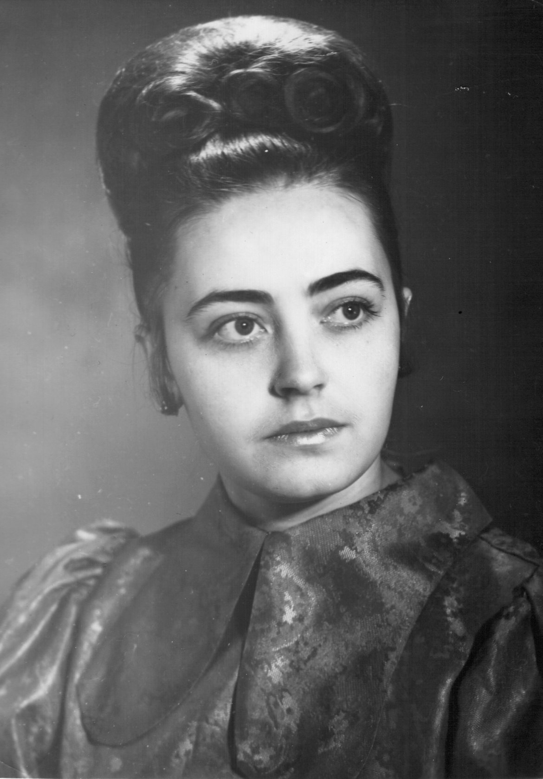В медицине случайных
людей не бывает!
В Красноярском районе проживает много замечательных, душевных, преданных своему делу, стойких в непростых жизненных ситуациях людей. Они не уходят с избранного пути, невзирая на сложности и курьезы профессии, не мечутся из стороны в сторону, великодушны, готовы поддержать других в трудную минуту, дорожат отношением людей, которые доверяют самое дорогое в жизни – здоровье. Даже, уходя из профессии по возрасту, продолжают активно участвовать в жизни коллектива. Именно о таком человеке нам хочется рассказать.
Ирина Михайловна Готманова – медицинская сестра высшей квалификационной категории, отличный организатор и руководитель, грамотный и высококвалифицированный специалист.
Она более 30 лет проработала процедурной медицинской сестрой терапевтического отделения Красноярской больницы: «Бывало и такое, что за день приходилось сделать 70(!) различных процедур: системы, внутривенные, внутримышечные инъекции, переливание крови и прочее. Приходилось в экстренном порядке делать электрокардиограмму или выполнять функции медсестры эндоскопического кабинета».
Но Ирина Михайловна справлялась, потому что она преданно любила свое дело и желание помочь людям.
Видимо такое умение и любовь вместе с ней родились: отец Ирины Михайловны, Погребнов Михаил Матвеевич, хирург, участник ВОВ, работал главным врачом малярийной станции (позже санитарно-эпидемиологической станции), являлся основоположником рентгенологического кабинета в Красноярской больнице.
Мать также имела непосредственное отношение к медицине – работала дезинструктором профотдела.
Выбор профессии – сложный и ответственный шаг для каждого человека. Правильно выбрать профессию означает найти свое место в жизни. Ирина Михайловна пришла в профессию по велению души и примеру родителей и отдала ей более 40 лет. Ирине Михайловне есть что вспомнить и чем гордиться: «Были дни разные: легкие и тяжелые, счастливые и не очень, но все они были прекрасными. Вот и еще один день позади. Он снова прожит не зря».
Думала ли симпатичная озорная девчонка, выбирая себе нелегкую, но очень необходимую людям профессию медицинской сестры, что пути-дороги судьбы навсегда сойдутся и дадут корни в ее любимом Красном Яре.
Сын Андрей, как две капли воды, похож на деда своей целеустремленностью, упорством и жаждой знаний, решил сохранить семейную династию – стал врачом.
У дочери, как и у мужа, профессия педагог.
Начало двухтысячных – особенный период в развитии сестринского дела в организации медицинской помощи, ведении хронических больных и профилактики заболеваний. В это не простое время Ирина Михайловна возглавила отделение дневного стационара нашей больницы. В отделении дневного пребывания пациенты проходят профилактическое лечение хронических заболеваний. «Есть такие пациенты, которые после завершения курса лечения, приходили к нам просто в гости, как самым близким и родным людям, чтобы просто сказать спасибо за теплоту и внимание, за доброе слово», вспоминает Ирина Михайловна. «Вообще, счастье нашей работы – видеть конкретные результаты своего труда, светлые лица и благодарные глаза».
Благодаря усилиям Ирины Михайловны, ее любви к своему делу, профессионализму, знаниям и умению найти подход к каждому в отделении сформировался отличный коллектив – команда единомышленников и высококвалифицированных специалистов. Как же здорово, если на жизненном пути нам встречаются люди, на которых хочется ровняться! Ирина Михайловна – источник вдохновения, у нее учишься, впитываешь опыт, знания, талант.
«Я впервые встретила Ирину Михайловну, еще работая в терапевтическом отделении, и с тех пор она олицетворяет для меня «милосердие». Спасибо ей огромное, что она отдала так много времени и сил нам, молодым сестричкам, многое сделала для престижа нашей профессии, что она до сих пор является для нас эталоном медицинской сестры» - говорит Маркелова Юлия Владимировна, в настоящее время - старшая медицинская сестра терапевтического отделения.
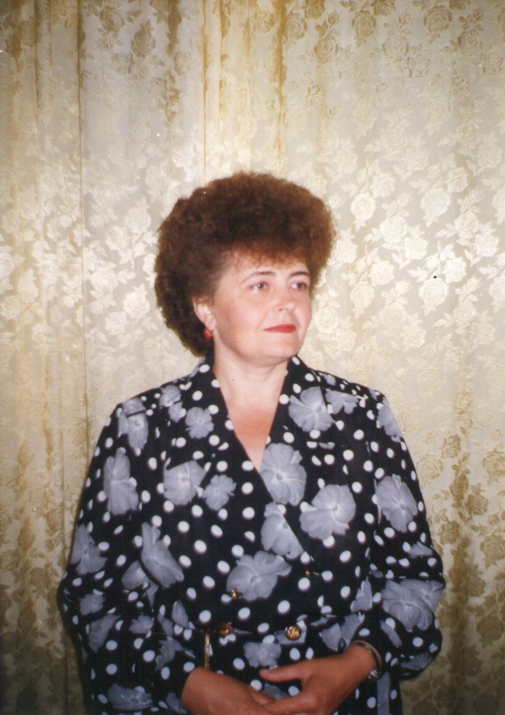
Сейчас Ирина Михайловна - наш заслуженный Ветеран, мудрая мама и заботливая бабушка. Много времени отдает своей любимой внучке: ходит с ней в детский клуб, где Даша занимается хореографией и гимнастикой, в художественную школу. Балует домочадцев «вкусняшками», любовно приготовленными ее руками. Любит читать и выращивать цветы. Она по-прежнему жизнерадостна и общительна. Часто приходит в свой коллектив, интересуется жизнью и заботами сотрудников, помогает советом.
В чем заключается самая большая цель жизни?
«Я думаю – увеличивать добро в окружающем тебя мире. Добро – это, прежде всего, счастье и здоровье людей. Самая большая ценность в мире – жизнь, жизнь на всем ее протяжении – и в прошлом, и в настоящем, и будущем. Если человек живет, чтобы приносить людям добро, облегчать их страдания во время болезни, давать надежду на жизнь, то он гуманен и человечен и это проявляется не только в знании, но и в способности к пониманию и состраданию». На вопрос, что для нее слово успех, Ирина Михайловна отвечает: «Я уверена, что главный секрет любого успеха - в любви к делу, которому служишь. Успех – когда есть сплоченная команда единомышленников, растет авторитет профессии, заработаны доверие, востребованность и признание». Ирина Михайловна уверена, что подготовка будущих медицинских сестер – прежде всего воспитание их в традициях добра и милосердия.
За многолетний добросовестный труд и большой вклад в развитие здравоохранение Красноярского района она неоднократно поощрялась администрацией больницы, района и области Почетными грамотами и благодарностями. По ходатайству коллектива районной больницы, Ассоциацией ветеранов здравоохранения Красноярского района и Совета медицинских сестер ГБУЗ СО «Красноярская ЦРБ» выдвинули кандидатуру Готмановой Ирины Михайловны на награждение медалью «Отличник здравоохранения Красноярского района».
Недавно Ирина Михайловна Готманова отметила Юбилей. Принимая поздравления от медицинских сестер, она напутствовала новое поколение: «Будьте профессионалами и постоянно совершенствуйтесь. Любите свое дело - ведь у нас с вами самая замечательная профессия».

